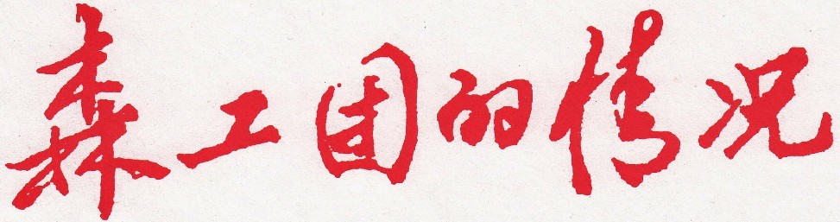
第50期
共青团森工总局委员会办公室 2015 年 7月14日

学习中央党的群团工作会议精神
（共青团篇）

中央群团工作会议在京召开，为便于森工各级共青团组织及时学习掌握会议主要精神，总局团委结合近期学习，提出学习总书记在“中央党的群团工作会议”上讲话精神要注意把握好三个方面的问题。
一、把握形势。一是党的群团工作的极端重要性。通过建立旨在广泛联系各方面群众的群团组织来帮助党做群众工作，这是我们党的一大创举，也是我们党的一大优势。习总书记强调“新形势下，党的群团工作只能加强、不能削弱，只能改进提高、不能停滞不前。”做好群团工作，让党的群众工作“星光灿烂”，我们党就能始终同广大人民群众同呼吸、共命运、心连心，就能把人民对美好生活的追求汇聚成民族复兴的强大动力。二是中央对群团工作的高度负责。《关于加强和改进党的群团工作的意见》是时隔26年中央再就群团工作发布的专门指导文件；由中央召开党的群团工作会议，这在党的历史上是第一次。习总书记强调：各级党委必须从党和国家工作大局出发，切实加强和改进对党的群团工作的领导。要坚持党委统一领导、党政齐抓共管、部门各负其责、党员干部带头示范、群团履职尽责的工作格局。将党的群团工作推向了前所未有的政治高度。三群团工作同新时期党对群团工作的要求还存在较大差距。这么高规格的会议说明群团工作的重要性，同时也说明我们存在一些突出的问题需要顶层设计来予以解决。习总书记指出：党的群团工作取得了显著成绩，必须充分肯定，同时必须注重解决存在的问题，特别是要重点解决脱离群众的问题。要增强自我革新的勇气，抓住巩固和拓展党的群众路线教育实践活动成果、开展“三严三实”专题教育的时机，在群团组织中深入推动思想教育、问题整改、体制创新，转变思想观念，强化群众意识，改进工作作风，提高工作水平。
二、领会要义。习总书记强调要切实保持和增强党的群团工作的政治性、先进性、群众性。一是政治性。政治性是群团组织的灵魂，是第一位。群团组织要始终把自己置于党的领导之下，在思想上政治上行动上始终同党中央保持高度一致，自觉维护党中央权威，坚决贯彻党的意志和主张，严守政治纪律和政治规矩，经得住各种风浪考验，承担起引导群众听党话、跟党走的政治任务。要发挥桥梁和纽带作用，围绕中心、服务大局，积极作为、敢于作为。二是先进性。先进性是群团工作的着力点。要牢牢把握为实现中华民族伟大复兴中国梦而奋斗的时代主题，紧紧围绕党和国家工作大局，组织动员广大人民群众走在时代前列，在改革发展稳定第一线建功立业。要以先进引领后进，以文明进步代替蒙昧落后，以真善美抑制假恶丑，教育引导广大人民群众不断提高思想觉悟和道德水平，坚定走中国特色社会主义道路，自觉践行社会主义核心价值观，真正成为党执政的坚实依靠力量、强大支持力量、深厚社会基础。三是群众性。群众性是群团组织的根本特点。开展工作和活动要以群众为中心，让群众当主角，而不能让群众当配角、当观众。要更多关注、关心、关爱普通群众，进万家门、访万家情、结万家亲，经常同群众进行面对面、手拉手、心贴心的零距离接触，增进对群众的真挚感情。要多做组织群众、宣传群众、教育群众、引导群众的工作，多做统一思想、凝聚人心、化解矛盾、增进感情、激发动力的工作。争当全心全意为人民服务宗旨的忠实践行者、党的群众路线的坚定执行者、党的群众工作的行家里手。
三、解决问题。 要带着“问题意识”审视新形势下党的群团工作，特别是群团工作脱离群众的问题，比如会议中提及：有的群团机关自闭于高楼大院，离基层远、离群众远，真正同群众摸爬滚打在一起的时候不多，自觉不自觉形成了衙门作风。有的群团组织越来越像党政部门，工作内容同行政部门重合，工作方式同行政部门雷同，没有群团组织自身的特点。有的群团组织在代表谁、联系谁、服务谁的问题上没有把握好，确定委员、会员、代表等人选追求“高大上”，普通群众代表难以进入。有的群团组织开展工作过分依赖娱乐活动，只讲数量不求质量，只重场面不计效果，缺乏思想性、教育性等等。这些严重制约着党的群团工作的问题，在共青团工作中也不同程度存在，要在学习中思考，在学习中予以解决和纠正。

